现代软件开发方法实践-（实验一）—实验报告
1. 姓名：张阳 2. 学号：2026110796
3. 请提供你的 Agent 代码存放的 repo（请包含核心的 prompt）：
https://gitee.com/zql6666666/muilt-agent1.git
4. 请简要介绍你设计的 Agent（不超过 500 字，可附图，如 agent 的架构设计等（不超过 2 张）说明）
该Agent 是「个人研究助理」：读取本地资料、联网检索，整理为带出处笔记，并把论文信息存入 MySQL。
主要功能：（1）本地资料解析（含 PDF/Word/CSV）；（2）联网检索与正文抓取；（3）CSV 列级统计；（4）论文入库与查询统计（MySQL）；（5）结果落盘为笔记。
工具 / Skills（9 个）：list_local_files、read_document、web_search、fetch_webpage、analyze_csv、save_paper、query_papers、paper_statistics、save_note。
上下文集成：采用 MCP——自建 MCP Server 暴露 9 个技能，Agent 作为 MCP Client 经 stdio + JSON-RPC 调用；工具 schema 由 tools/list 动态生成。运行时为「思考 → 调用技能 → 结果回填 → 再推理」循环，最多 8 轮。
安全设计：文件读写限定在 workspace 沙箱内，越界路径以 ToolError 拒绝；数据库凭据经 .env 注入，SQL 全部参数化。
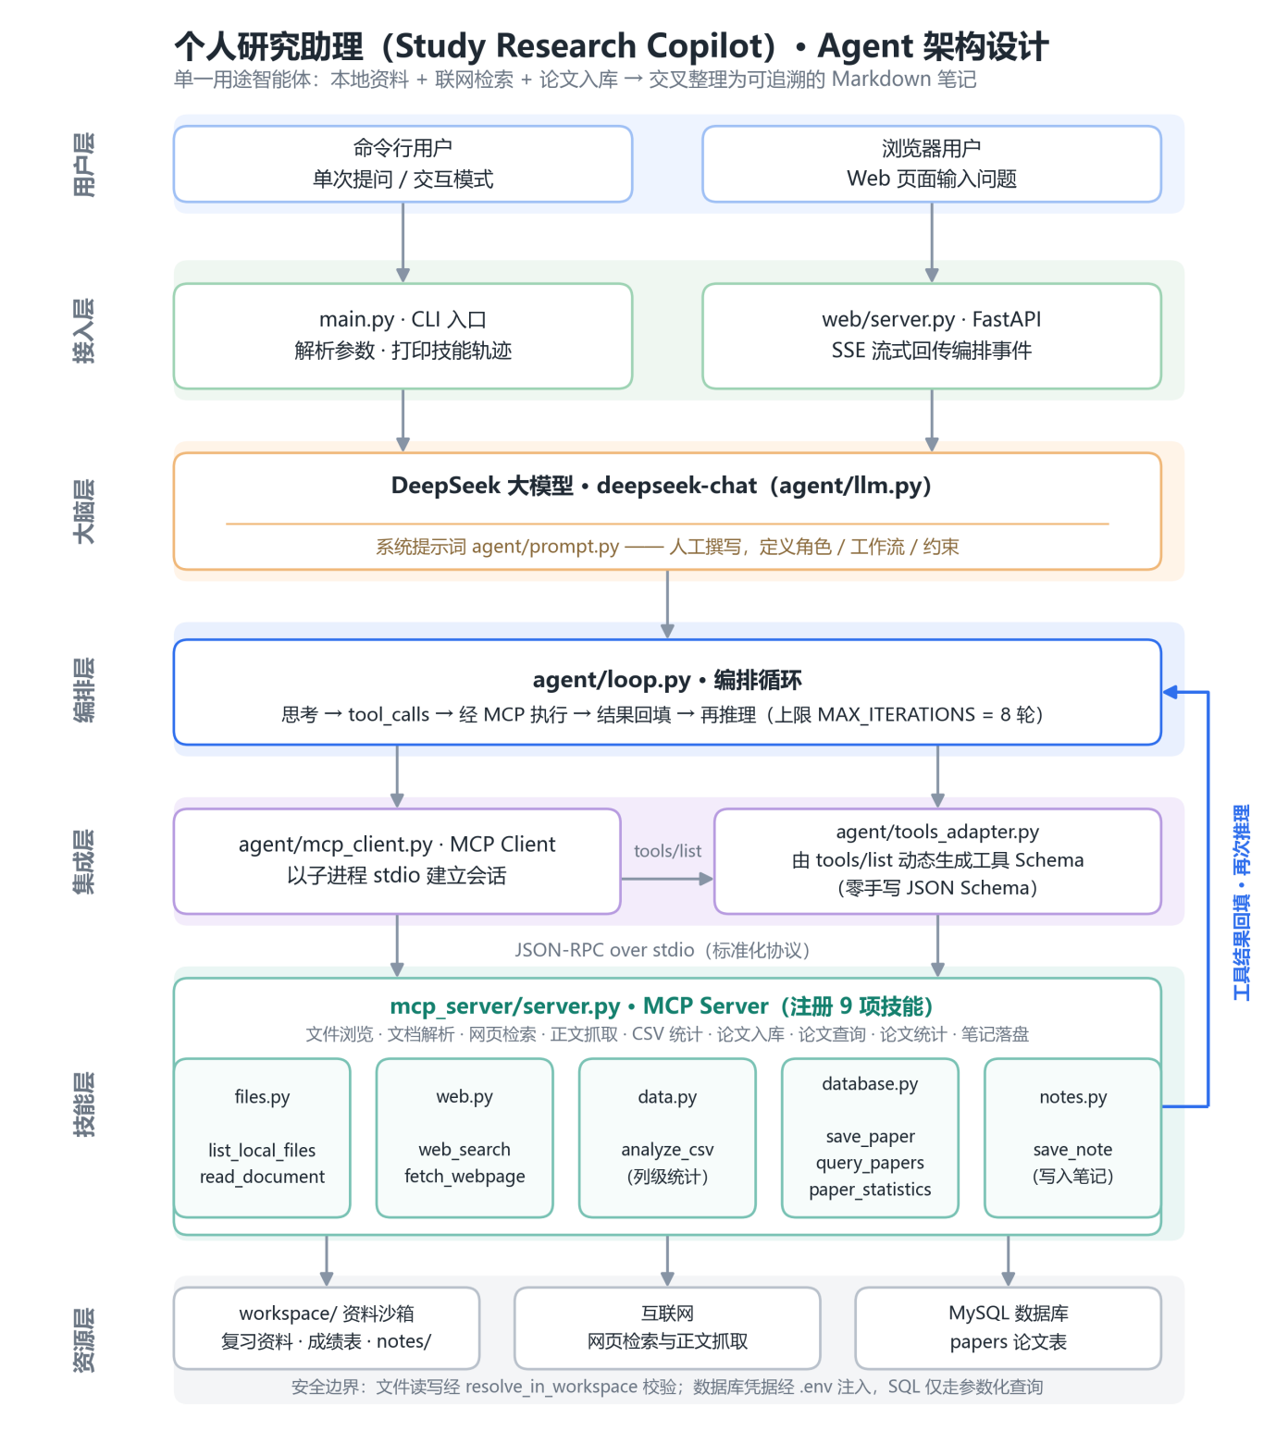
5. 请提供你的 Agent 运行时的说明（不超过 500 字，可附图（3-4 张）说明）
启动方式：python main.py 进入交互模式（支持 /tools、/reset、/exit），或加问题单次提问；启动时先与 MCP Server 握手并打印 9 个技能。
实测案例一（跨技能长链）：提问「读取《概率论复习要点》，提炼要点并联网补充，最后存成笔记」。Agent 依次调用文件浏览 → 文档解析 → 网页检索 → 正文抓取 → 笔记落盘，生成 notes/中心极限定理_要点.md。
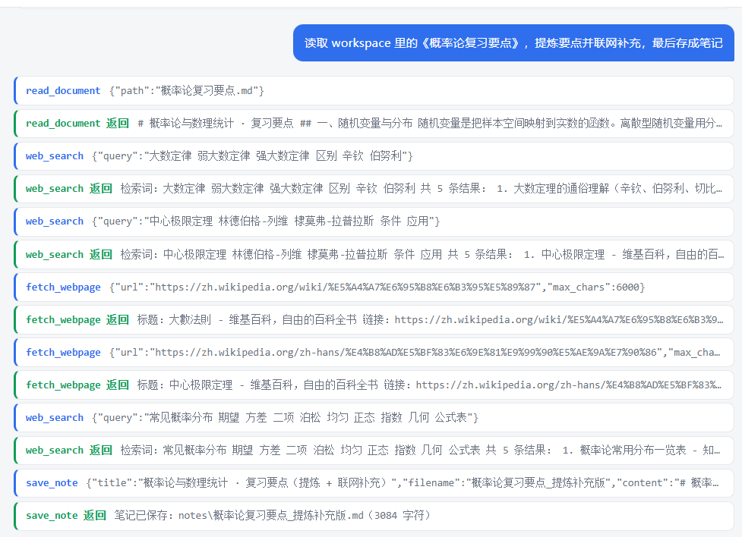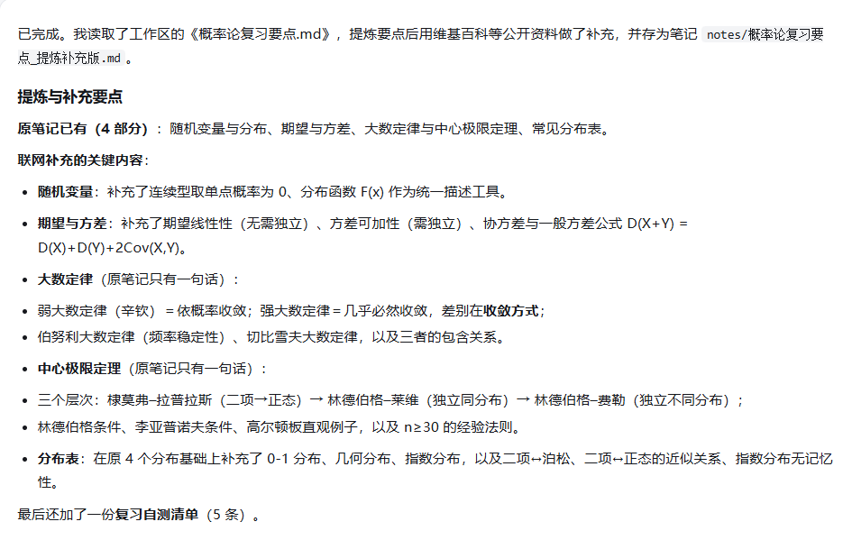
实测案例二（联网爬取 + 入库 MySQL）：提问「检索大语言模型智能体的论文，抓取详情后整理标题、作者、来源、年份与摘要，存入 MySQL 并核对」。Agent 依次调用 web_search → fetch_webpage → save_paper×5 → paper_statistics，入库 5 篇，独立查询 papers 表核实无误。
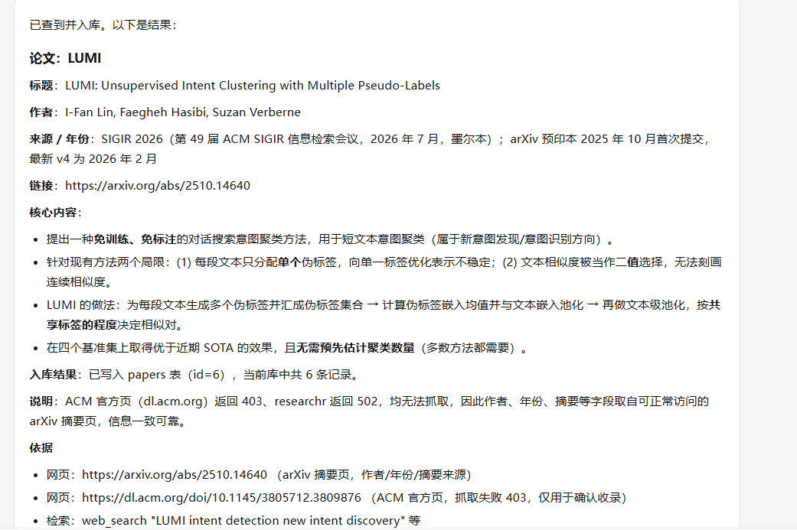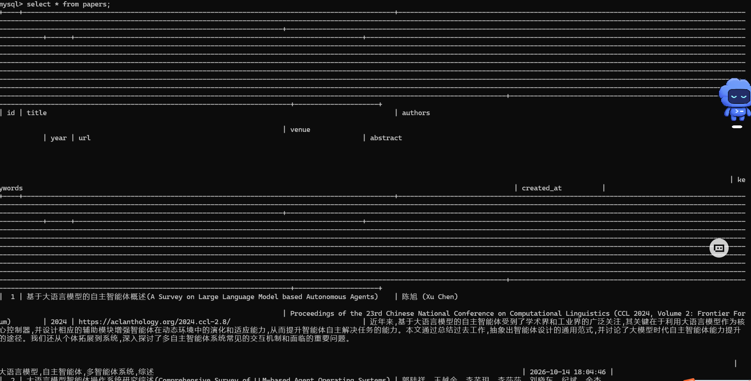
鲁棒性：维基、知乎返回 403 时，工具层返回说明文本而非抛异常，Agent 自动改用可访问的百度百科。
安全边界：越界的 read_document 被拒绝并可读报错；数据库写入异常同样转为可读错误，Agent 可自行纠正。
6. 简要介绍你在完成实验的过程中如何使用了大语言模型等 AI 技术帮助你完成实验任务（请侧重你在这个过程中遇到的问题，以及你是如何解决的）
全程采用 AI 辅助编程（vibe coding）：MCP Server 骨架、技能函数、参数 schema、DeepSeek 的 API 调用与编排循环等样板代码均由 AI 生成，我只用自然语言描述意图，并自行负责系统提示词（agent/prompt.py）与编排策略，从而把精力集中在 Agent 的行为设计上。
问题一（HTTP 解压异常）：DeepSeek 请求发出后，openai 3.x 经由 httpx2 解压响应时报出 process() takes no keyword arguments 的错误。定位到 httpx2/_decoders.py 调用 brotli.Decompressor.process(output_buffer_limit=...) 时传入关键字参数，而本机 brotli 1.0.9 并不支持；对比 httpx 与 httpx2 的实现差异后，将 brotli 升级至 1.2.0 解决，并在 requirements 中锁定版本。
问题二（网页反爬）：维基百科、知乎返回 403。解决：将工具改为「返回说明文本而非抛异常」，使 Agent 能自行降级到可访问来源，并在答复中如实标注。
问题三（输出质量与安全）：发现保存的笔记标题重复、文件路径可越界，分别增加标题去重逻辑与 workspace 沙箱校验（以协议原生 ToolError 报错）；新增 MySQL 技能时又因 save_paper 只执行了 SQL 模板、漏传参数而报 1064 语法错误，修正后统一把数据库异常转成可读的 ToolError。
体会：AI 很适合写样板代码与排查报错；但提示词设计与编排逻辑仍需人工决策，它们才真正决定 Agent 的能力边界。

